Njoftim publik

Më 26 mars, në lidhje me reagimin e Guvernatorit të Bankës Popullore, Trajko Sllaveski, ndaj pyetjes së gazetarëve të bërë nga gazetar i TV Kanal 5 gjatë një eventi publik dedikuar për mediat, Agjencia për Shërbime Mediatike Audio dhe Audiovizuele tregoi se gjatë komunikimit me mediat është i domosdoshëm respektim i vazhdueshëm i standardeve profesionale. U theksua se pyetjet e gazetarëve janë pjesë përbërëse e procesit demokratik dhe nuk duhet të trajtohen si sulm, dhe as gazetarët nuk duhet të diskreditohen në kryerjen e detyrave të tyre profesionale. Në njoftim u theksua se bartësit e funksioneve publike kanë detyrim të demonstrojnë nivel të lartë të kulturës politike, përgjegjësi dhe profesionalizm, duke kontribuar në forcimin e besimit të qytetarëve dhe mediave në institucione. Kjo është veçanërisht e rëndësishme duke pasur parasysh rolin e tyre në sigurimin e transparencës dhe llogaridhënies ndaj publikut. Agjencia u bëri thirrje të gjithë zyrtarëve publikë të tregojnë respektin e duhur për profesionistët e mediave dhe të bëjnë përpjekje maksimale për të siguruar kushte për kryerjen e punës së tyre në mënyrë dinjitoze, të lirë dhe papengesë.
Më 25 mars, në lidhje me qëndrimin e pahijshëm të gazetarit Nevrij Ademi ndaj Ministres së Arsimit dhe Shkencës, Vesna Janevska, Agjencia për Shërbime Mediatike Audio dhe Audiovizuele tregoi se punonjësit e medias duhet vazhdimisht të respektojnë standardet dhe parimet profesionale të gazetarëve. U theksua se komunikimi midis gazetarëve dhe bartësve të funksioneve publike duhet të jetë korrekt, dinjitoz dhe i bazuar në respekt të ndërsjellë, me një shkallë të lartë profesionalizmi dhe përgjegjësie. Agjencia përkujtoi se raportimi kritik dhe parashtrimi i pyetjeve janë pjesë thelbësore e punës së gazetarëve, por ato duhet të formulohen dhe prezantohen në përputhje me normat etike në mënyrë që nuk ofendon, diskrediton dhe nuk krijon tensione të panevojshme.

Agjencia për Shërbime Mediatike Audio dhe Audiovizuele më 30 mars mbajti takimin e parë publik për vitin 2026, në të cilin drejtori, dr. Zoran Trajçevski, bëri një përmbledhje të aktiviteteve të realizuara në përputhje me Programin Vjetor të Punës në tremujorin e parë të vitit.

Të pranishmit patën rastin të informohen për aktivitetet lidhur me Zgjedhjet e përsëritura lokale 2026, mbikëqyrjet e kryer programore dhe administrative ndaj transmetuesve, operatorëve të rrjeteve publike të komunikimit elektronik, botuesve të mediave të shtypit dhe mediave online - portaleve të internetit, si dhe për lejet e dhëna për transmetim televiziv dhe radio, analizat e përgatitura dhe aktivitetet në fushën e bashkëpunimit ndërkombëtar dhe integrimit evropian.

Hulumtimi i opinionit publik mbi median në fokus të takimit publik të AShMA-së

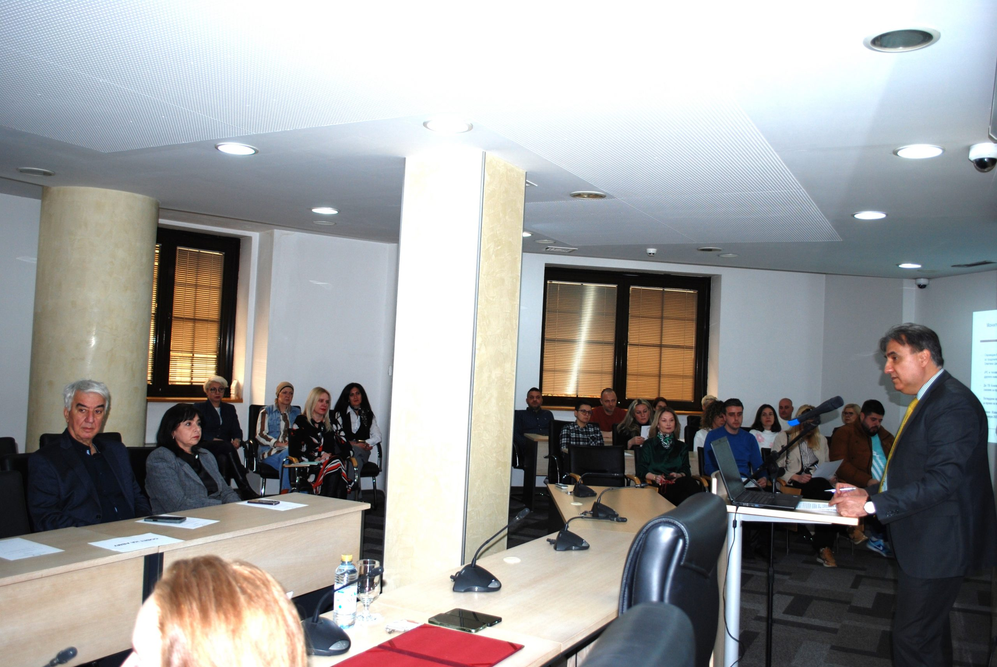

Në takim u prezantuan gjithashtu gjetje të Hulumtimit të opinionit dhe qëndrimit publik në lidhje me mediat, të zbatuara në periudhën nga 27 dhjetori 2025 deri më 25 janar 2026, me qëllim që të fitohet një pasqyrë e perceptimeve, zakoneve dhe qëndrimeve të qytetarëve në lidhje me mediat dhe përmbajtjet mediatike.

Gjetjet kryesore tregojnë se televizioni dhe rrjetet sociale janë burimet kryesore të informacionit, me përdorim pothuajse identik të përditshëm, ndërsa portalet e internetit përfaqësojnë një shtyllë të tretë të qëndrueshme. Radiot dhe mediat e shtypit kanë ndikim skajor në informacion. Në raport me zakonet programore të shikuesve, evidente është një ngopje e lartë me lajme, seriale dhe programe debatuese në televizione, pavarësisht mungesës së theksuar të përmbajtjeve me karakter edukativ, kulturor, dokumentarë për fëmijë dhe përmbajtje cilësore vendase. Radiot me sukses ruajn rolin e "medias shoqëruese", me dëgjueshmëri të lartë në orët e mëngjesit dhe funksion dominues muzikor. Të dhënat tregojnë për nivel të ulët të besimit në lajmet e medias sociale, si dhe pjesë të konsiderueshme të qytetarëve që nuk i besojnë asnjë mediumi. I gjithë hulumtimi është i disponueshëm në ueb-faqen e AShMA-së në linkun.

Mars 2026 Nr.3
Analiza e tregut mediatik në Maqedoni

Agjencia për Shërbime Mediatike Audio dhe Audiovizuele ka përgatitur Analizë të tregut mediatik në Maqedoni, me qëllim që të ofrojë njohuri gjithëpërfshirëse të fushëveprimit dhe karakteristikave të tregut të përgjithshëm mediatik në Maqedoni, përmes një analize të katër sektorëve mediatikë: medias së shtypit, medias online – portaleve të internetit, stacioneve televizive dhe radiot.

Gjetjet tregojnë se industria mediatike funksionon në kushte të potencialit të kufizuar ekonomik dhe fragmentim të theksuar. Tregu i vogël, buxhetet e ulëta të reklamave dhe numri i madh i mediave e vënë në pikëpyetje qëndrueshmërinë financiare dhe kufizojnë investimet në përmbajtje cilësore. Tejkalimi i këtyre sfidave kërkon masa sistemike që synojnë forcimin e stabilitetit ekonomik dhe zhvillimin e qëndrueshëm të sektorit mediatik. Analiza e tregut mediatik në Maqedoni është e disponueshme në ueb-faqen e AShMA-së në linkun.

Mbikëqyrja e transmetuesve dhe operatorëve të rrjeteve publike të komunikimeve elektronike

Agjencia për Shërbime Mediatike Audio dhe Audiovizuele ka kryer mbikëqyrje të rregullt programore dhe administrative mbi transmetuesit e Nasha TV, TV Kompani 21-M, TV Shenja dhe TV 24 Vesti, në lidhje me përmbushjen e disa detyrimeve ligjore. Mbikëqyrjet programore përfshinin detyrimet për përdorimin e gjuhës në programe, transmetimin ditor së paku 12 orë program televiziv, transmetimin ditor së paku 30% të veprave të krijuara burimore si audio ose vepra audiovizuele maqedonase, detyrimet për ofrimin e kuizeve ose formave të tjera të pjesëmarrjes në lojra shpërblyese, shfrytëzimin e shërbimeve telefonike me vlerë të shtuar, votimin telefonik dhe transmetimin e lojërave të fatit. Plotësuese, subjekt i mbikëqyrjes ishin gjithashtu dhe rregullat për mbrojtjen e të miturve dhe për transmetimin e komunikimeve komerciale audiovizuele. Mbikëqyrjet administrative përfshinin detyrimet për publikim impresium, identifikimin e transmetuesit dhe sigurimin e informacionit të disponueshëm për përdoruesit.
Gjatë mbikëqyrjeve të kryera u konstatua se TV Kompani 21-M nuk kishte respektuar rregullat për mbrojtjen e të miturve, rregullat për transmetimin e komunikimeve komerciale audiovizuele, si dhe detyrimin për publikim impresium.
Është kryer dhe një mbikëqyrje e jashtëzakonshme administrative ndaj Nasha TV, me qëllim përcaktimin nëse poseduesi i lejes i përmbush kushtet e përcaktuara në Rregulloren për kushtet minimale teknike, hapësinore, financiare dhe kuadrovike për dhënien e lejes për transmetim televiziv dhe radio. Nga mbikëqyrja u konstatua se televizioni nuk i përmbush kushtet minimale kuadrovike të përcaktuara në këtë rregullore.

Operatorët e rrjeteve publike të komunikimeve elektronike

Mbikëqyrje të rregullta programore janë kryer edhe mbi operatorët Makedonski Telekom, Nafi dhe Beko, Skupi Kable, Drim Sat IPTV dhe Datakom JV, në lidhje me detyrimet për të siguruar ritransmetim të detyrueshëm dhe papagesë të shërbimeve programore të shërbimit publik radiodifuziv, regjistrimin e shërbimeve programore në Agjenci dhe titrimin e programeve që ata ritransmetojnë.
Mbikëqyrjet konstatuan se të gjithë operatorët i respektuan detyrimet e LShMAAV.



